Ángulos Complementarios
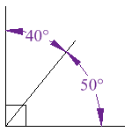 | Dos ángulos son Complementarios si juntos suman 90 grados (un ángulo recto). No es necesario que estén el uno junto al otro.

